Начинаем разбирать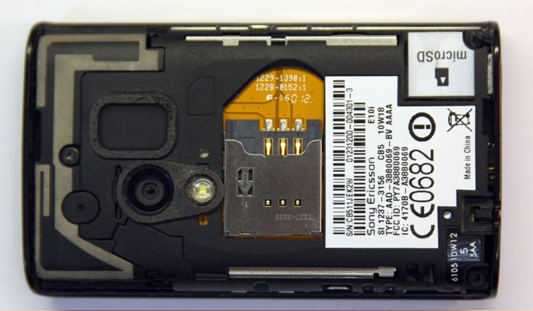

Начиная разбирать Sony Ericsson Xperia X10 mini, мы откручиваем три шурупа, затем снимаем панельку с наклеенной антенной GSM. Далее разделяем телефон на две части.

Нижняя панель
На нижней панели телефона Sony Ericsson Xperia X10 mini расположены sim-ридер, вспышка, рассеиватель вспышки, полифонический динамик и еще одна антенна. Что интересно, на одной шлейфе мобильника расположились вспышка, sim-ридер. Также на данном этапе очевидно, что самостоятельно пользователь не сможет поменять батарейку, потребуется разбор телефона. 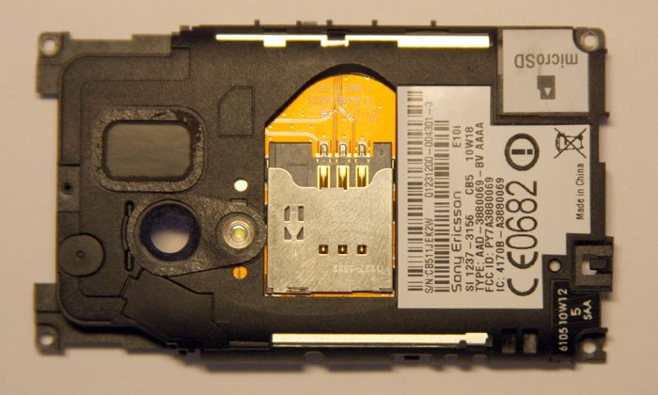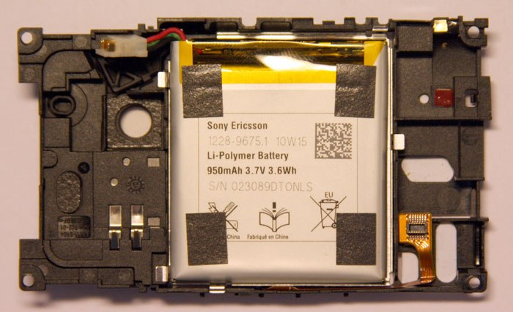

Лицевая сторона системной платы
Системная плата Sony Ericsson Xperia X10 mini крепится на нескольких защелках, также не забываем отсоединить шлейф сенсора и дисплея. 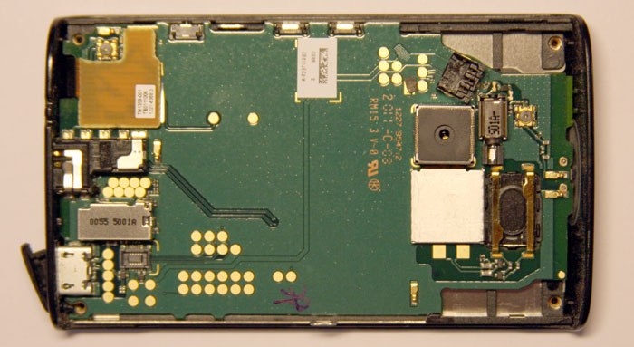На лицевой стороне системной платы расположены три экранированные секции, под которыми расположены радиоблок, микропроцессорный блок и блок питания (это второй), на третьем – антенны. 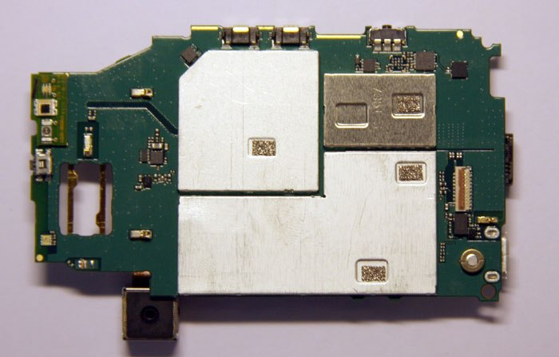

Компаундом залиты все части, кроме радиоблока. Это значит, что паять, в случае поломки, можно только радиоблок. 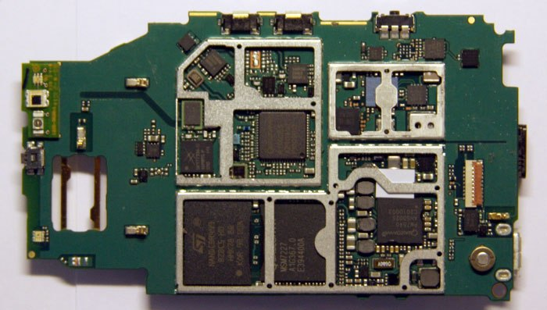

Обратная сторона системной платы
На обратной стороне системной платы Sony Ericsson Xperia X10 расположены разъемы аккумулятора, гарнитуры, зарядки, камеры. Здесь же – вибромотор, разъем для шлейфа сим-ридера.
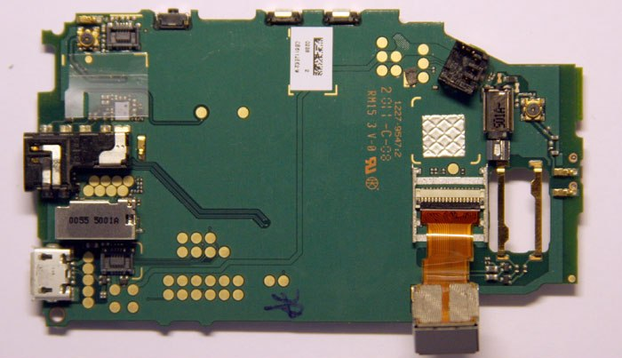
Что интересно, несмотря на компактность корпуса сотового телефона, системная плата девайса довольно толстая и крепкая. Очень надежно сделан USB-разъем, который держится за счет «дырки» в плате, такой вырвешь с трудом.

Также мы заметили, что регулятор яркости находится на самой плате, а не на каком-нибудь шлейфе, как сейчас обычно делают.

Дисплей
Дисплей Sony Ericsson Xperia X10 идет в комплекте с дисплейной рамкой – к ней он крепится на защелках. Также на защелках вся эта конструкция крепится в верхней панели, она же – сенсор.
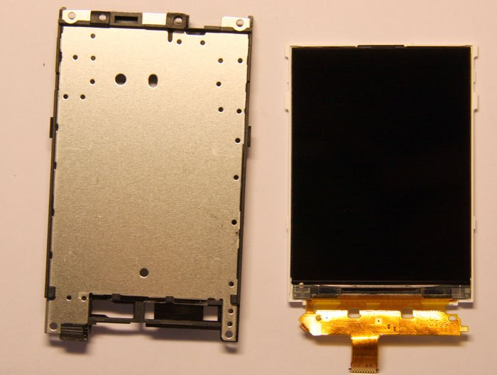

Дисплей сотового телефона, напомним, имеет диагональ в 2,55 дюйма, передает 16,78 млн. цветов, качество – 240-320 точек на дюйм, у него есть автоматическая корректировка яркости и автоматический поворот изображения.

Сенсор
Сенсор Sony Ericsson Xperia X10 нанесен на пластиковое стекло. Вся верхняя панель сделана из пластика, поэтому довольно гибкая. 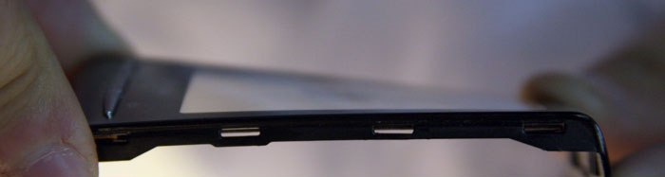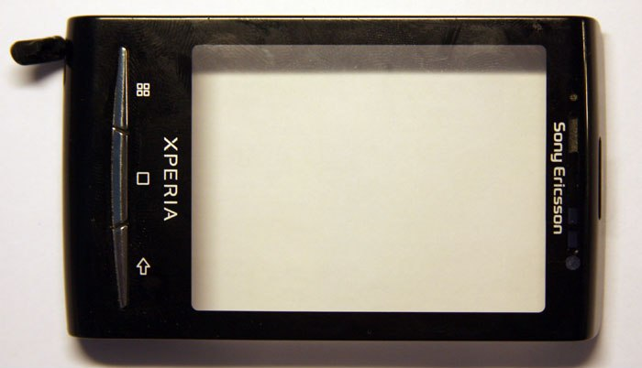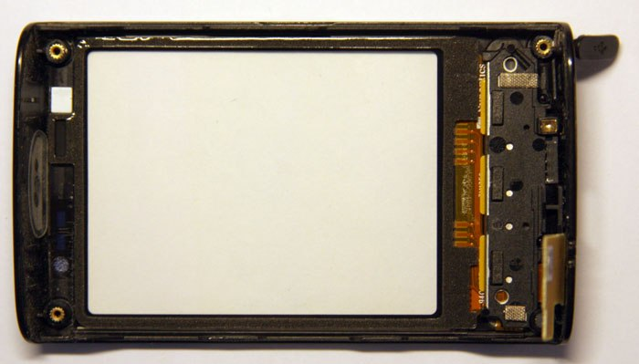
Резюме
Sony Ericsson Xperia X10 – очень шустрый и функциональный телефон с отличной камерой, но слабоватым аккумулятором. Однако телефон стоит своих денег.

Плюсы:
- быстрый и функциональный;
- очень надежно сделан USB-разъем.

Минусы:
- слабый аккумулятор;
- для замены аккумулятора требуется разбор.

